## 题目描述

<https://leetcode-cn.com/problems/find-median-from-data-stream/>

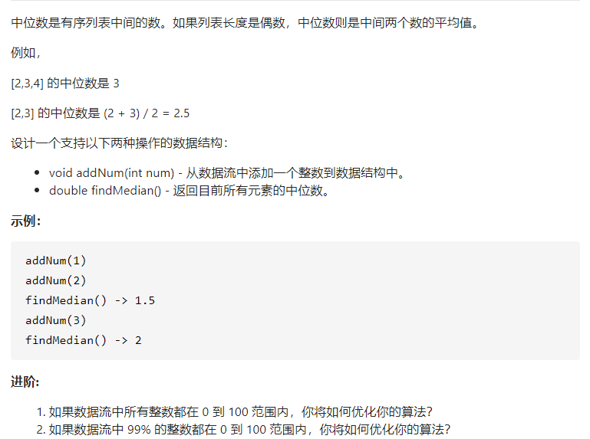

## 题目分析

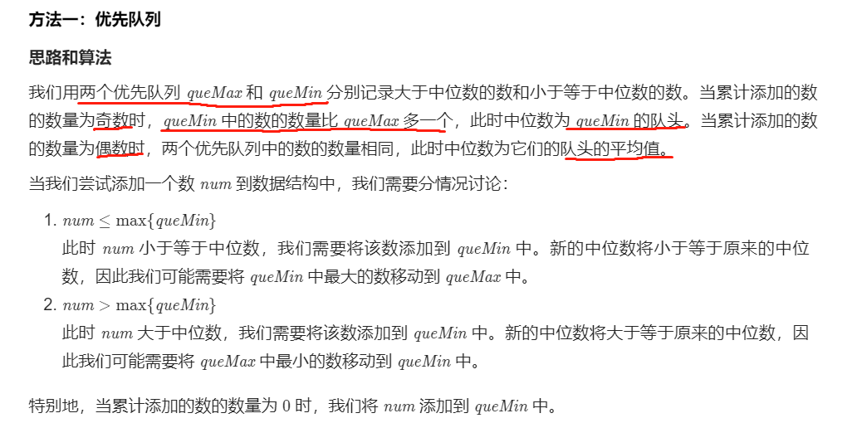

## 代码

评价--什么tmd叫数据结构与算法呀 很优美!

